PHỤ LỤC 02
NHIỆM VỤ THIẾT KẾ THI TUYỂN PHƯƠNG ÁN KIẾN TRÚC
CÔNG TRÌNH QUẢNG TRƯỜNG BIỂN CỬA SÓT LỘC HÀ
(Kèm theo Tờ trình số: /TTr-UBND ngày / /2023 của UBND huyện Lộc Hà)

I. CĂN CỨ PHÁP LÝ:
- Luật Đầu tư công ngày 13/6/2019;
- Luật Xây dựng ngày 18/6/2014; Luật sửa đổi, bổ sung một số điều của Luật Xây dựng ngày 17/6/2020;
- Luật Kiến trúc ngày 13/6/2019;
- Nghị định số 85/2020/NĐ-CP ngày 17/7/2020 của Chính phủ quy định chi tiết một số điều của Luật Kiến trúc;
- Nghị định số 10/2021/NĐ-CP ngày 09/02/2021 của Chính phủ về quản lý chi phí đầu tư xây dựng; Nghị định số 15/2021/NĐ-CP ngày 03/3/2021 của Chính phủ quy định chi tiết một số nội dung về dự án đầu tư xây dựng công trình;
- Các nghị quyết của HĐND tỉnh Hà Tĩnh: Số 269/NQ-HĐND ngày 18/3/2021 về việc quyết định chủ trương đầu tư và điều chỉnh chủ trương đầu tư một số dự án đầu tư công trên địa bàn tỉnh, giai đoạn 2021 - 2025; số 27/NQ-HĐND ngày 06/11/2021 về việc quyết định chủ trương đầu tư và điều chỉnh chủ trương đầu tư một số dự án đầu tư công trên địa bàn tỉnh; số 66/NQ-HĐND ngày 28/01/2022 về việc điều chỉnh chủ đầu tư các dự án đầu tư công tại Nghị quyết số 269/NQ-HĐND ngày 18/3/2021 và Nghị quyết số 16/NQ-HĐND ngày 17/7/2021 của HĐND tỉnh; số 101/NQ-HĐND ngày 16/12/2022 về việc Quyết định chủ trương đầu tư, điều chỉnh chủ trương đầu tư một số dự án đầu tư công và bổ sung, phân khai kế hoạch đầu tư công trung hạn nguồn vốn ngân sách địa phương giai đoạn 2021-2025; số 247/NQ-HĐND ngày 08/12/2020 về dự toán thu chi và phân bổ ngân sách nhà nước năm 2021;
- Quyết định số 363/QĐ-UBND ngày 14/02/2023 của UBND tỉnh về việc phê duyệt Kế hoạch và Kinh phí tổ chức thi tuyển phương án kiến trúc công trình Quảng trường biển Cửa Sót, huyện Lộc Hà;
- Văn bản số 4941/UBND-XD ngày 06/9/2022 của UBND tỉnh về việc bổ sung thi tuyển phương án kiến trúc công trình Quảng trường biển Cửa Sót huyện Lộc Hà;

II. THÔNG TIN CHUNG VỀ DỰ ÁN:
1. Thông tin dự án
Dự án Quảng trường biển Cửa Sót Lộc Hà được HĐND tỉnh Hà Tĩnh phê duyệt chủ trương đầu tư tại các nghị quyết: Số 269/NQ-HĐND ngày 18/3/2021 về việc quyết định chủ trương đầu tư và điều chỉnh chủ trương đầu tư một số dự án đầu tư công trên địa bàn tỉnh, giai đoạn 2021 - 2025; số 27/NQ-HĐND ngày 06/11/2021 về việc quyết định chủ trương đầu tư và điều chỉnh chủ trương đầu tư một số dự án đầu tư công trên địa bàn tỉnh; số 66/NQ-HĐND ngày 28/01/2022 về việc điều chỉnh chủ đầu tư các dự án đầu tư công tại Nghị quyết số 269/NQ-HĐND ngày 18/3/2021 và Nghị quyết số 16/NQ-HĐND ngày 17/7/2021 của HĐND tỉnh; số 101/NQ-HĐND ngày 16/12/2022 về việc Quyết định chủ trương đầu tư, điều chỉnh chủ trương đầu tư một số dự án đầu tư công và bổ sung, phân khai kế hoạch đầu tư công trung hạn nguồn vốn ngân sách địa phương giai đoạn 2021-2025 với các nội dung sau:
- Tên dự án: Quảng trường biển Cửa Sót Lộc Hà.
- Dự án: Nhóm B.
- Loại, cấp công trình: Công trình dân dụng.
- Cấp quyết định đầu tư dự án: UBND tỉnh Hà Tĩnh.
- Cơ quan chủ đầu tư: UBND huyện Lộc Hà.
- Cơ quan quản lý dự án: Ban quản lý dự án đầu tư xây dựng huyện Lộc Hà.
- Địa điểm thực hiện dự án: Thị Trấn Lộc Hà, huyện Lộc Hà, tỉnh Hà Tĩnh.
- Dự kiến tổng mức đầu tư của dự án: 79,76 tỷ đồng.
- Nguồn vốn đầu tư:
+ Ngân sách tỉnh đã bố trí trong kế hoạch đầu tư công trung hạn giai đoạn 2021 - 2025 tại Nghị quyết số 28/NQ-HĐND ngày 06/11/2021 của HĐND tỉnh: 50.400 triệu đồng.
+ Ngân sách tỉnh từ nguồn tăng thu, tiết kiệm chi năm 2021: 29.360 triệu đồng.
- Thời gian thực hiện: Năm 2021÷2025.
- Các thông tin khác: Không.
2. Giới thiệu chung
Quảng trường biển huyện Lộc Hà được quy hoạch với diện tích khoảng 2,5ha nằm trong Quy hoạch chi tiết 1/2000 xây dựng khu Trung tâm Huyện lỵ huyện Lộc Hà được UBND tỉnh Hà Tĩnh phê duyệt tại Quyết định số 2168/QĐ-UBND ngày 04/8/2008, là hạng mục rất cần thiết đầu tư xây dựng để tạo điểm nhấn kiến trúc, có ý nghĩa lớn về văn hóa và phát triển du lịch biển, góp phần hoàn thiện kiến trúc đô thị thị trấn Lộc Hà, tạo sự hấp dẫn và quảng bá hình ảnh địa phương đến với du khách.
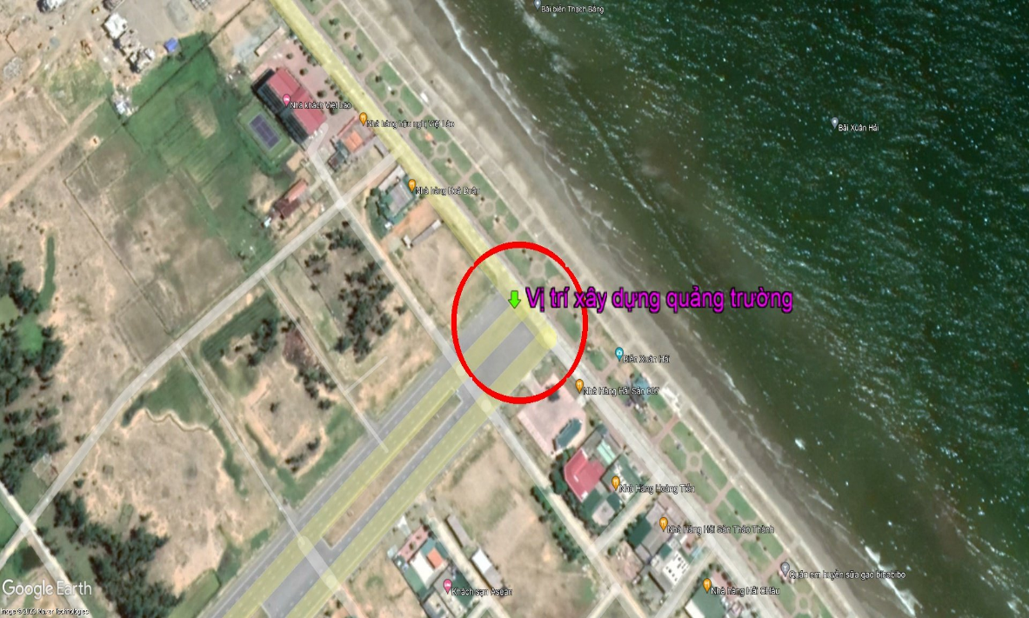
3. Địa điểm xây dựng: Thị trấn Lộc Hà, huyện Lộc Hà, tỉnh Hà Tĩnh
(Vị trí xây dựng công trình Quảng trường biển Cửa Sót, huyện Lộc Hà)
Phạm vi ranh giới công trình:
- Phía Bắc giáp khu quy hoạch đất thương mại dịch vụ ven biển;
- Phía Nam giáp khu vực cây xanh, hạ tầng công cộng của khu du lịch biển;
- Phía Tây giáp đại lộ Mai Hắc Đế;
- Phía Đông giáp biển Đông.
4. Các chỉ tiêu quy hoạch
Theo Quy hoạch chi tiết 1/2000 xây dựng khu Trung tâm Huyện lỵ huyện Lộc Hà được UBND tỉnh Hà Tĩnh phê duyệt tại Quyết định số 2168/QĐ-UBND ngày 04/8/2008.

5. Các thông tin về điều kiện khu đất
Công trình Quảng trường biển Cửa Sót, huyện Lộc Hà được xây dựng tại vị trí K0+00 giao nhau giữa đại lộ Mai Hắc Đế, huyện Lộc Hà, tỉnh Hà Tĩnh (Quốc lộ 281) với tuyến đê biển.
Diện tích sử dụng đất khoảng: 2,5ha, không phải giải phóng mặt bằng.

III. CÁC YÊU CẦU CHÍNH VỀ THIẾT KẾ:
1. Tính chất, mục đích đầu tư
- Tính chất: Là công trình có kiến trúc mang tính biểu tượng của địa phương, làm điểm nhấn kiến trúc cho đô thị, làm tăng mỹ quan, góp phần hoàn thiện kiến trúc đô thị thị trấn Lộc Hà.
- Mục đích: Xây dựng công trình Quảng trường biển Cửa Sót, huyện Lộc Hà nhằm tạo ra một công trình mang tính biểu tượng, có ý nghĩa lớn về văn hóa kết hợp du lịch, làm nơi giao lưu, vui chơi, giải trí, tổ chức các lễ hội, khai trương du lịch biển tạo sự kết nối cộng đồng; tạo sự hấp dẫn, thu hút du khách và quảng bá hình ảnh địa phương đến với du khách; góp phần phát triển kinh tế xã hội của địa phương.
2. Quy mô dự án
Xây dựng mới Quảng trường biển Cửa Sót Lộc Hà với tổng diện tích khoảng 2,5ha, trong đó:
- Quảng trường chính có diện tích khoảng 0,5ha, sức chứa khoảng 2.000 người; bao gồm các hạng mục:
+ Quảng trường trung tâm.
+ Sân khấu biểu diễn và biểu tượng điểm nhấn kết hợp giàn phun nước.
- Các hạng mục phụ trợ gồm:
+ Cầu đi bộ dài khoảng 250m.
+ Đường giao thông xung quanh quảng trường chính kết nối khu vực dài khoảng 400m.
+ Hệ thống cây xanh, chiếu sáng; bãi đậu xe và công trình phụ trợ khác.
+ Chỉnh trang cảnh quan mặt đê đối diện quảng trường chính với diện tích khoảng 5000m².
3. Tổng mức đầu tư dự kiến: 79.760 triệu đồng (Chi phí xây dựng khoảng 65.767 triệu đồng).
4. Yêu cầu về kiến trúc:
Với tính chất là công trình kiến trúc tạo điểm nhấn, mang tính biểu tượng của địa phương; làm tăng mỹ quan, góp phần hoàn thiện kiến trúc đô thị thị trấn Lộc Hà. Do vậy các yêu cầu về phương án kiến trúc cần đảm bảo các yếu tố sau:
- Sử dụng ngôn ngữ kiến trúc hiện đại, độc đáo, có tính thẩm mỹ cao, tạo dựng điểm nhấn về cảnh quan để trở thành điểm mốc đặc biệt, đáng chú ý, mang ý nghĩa và thu hút sự quan tâm của khách du lịch.
- Đảm bảo hài hòa với không gian, kiến trúc, cảnh quan chung của khu vực, phương án tổ chức giao thông cho xe cơ giới và người đi bộ, tiện ích bãi biển, chỉnh trang mặt đê.
- Không trùng lặp với các ý tưởng và phương án thiết kế của các Quảng trường biển hiện có tại Việt Nam và trên thế giới, khác biệt với các Quảng trường biển tại Khu vực Bắc Trung Bộ.
- Nghiên cứu kỹ về chiếu sáng trang trí và chiếu sáng nghệ thuật phù hợp kiến trúc Quảng trường, Cầu đi bộ và khu vực.
- Sử dụng mầu sắc, vật liệu, trang trí mặt ngoài của công trình phải đảm bảo mỹ quan, chịu được ảnh hưởng của khí hậu khắc nghiệt vùng ven biển khu vực Bắc Trung Bộ; không tác động xấu đến thị giác, sức khỏe con người, môi trường và an toàn giao thông.
- Phương án kiến trúc khả thi về kết cấu, hiệu quả kinh tế.
5. Công năng sử dụng, yêu cầu kỹ thuật:
a) Công năng
Là nơi giao lưu, vui chơi, giải trí, tổ chức các lễ hội, khai trương du lịch biển, kết nối cộng đồng.
b) Yêu cầu về kỹ thuật
- Đảm bảo quy mô công trình quy định tại Mục 2.
- Tuân thủ hệ thống Quy chuẩn kỹ thuật Việt Nam.
- Có giải pháp kết cấu mang tính khả thi, bền vững, ổn định trước các tải trọng bên ngoài, chịu tác động của môi trường, phù hợp với điều kiện địa chất và khí hậu thời tiết khắc nghiệt ven biển khu vực Bắc Trung Bộ.
- Có tính khả thi về vật liệu sử dụng, đảm bảo chịu được tác động lâu dài của khí hậu, nước biển; có phương án duy tu đơn giản, bảo dưỡng thuận lợi, tiết kiệm trong quá trình quản lý, khai thác và sử dụng công trình.
- Có giải pháp chỉnh trang mặt đê với kết cấu và vật liệu phù hợp với điều kiện địa chất, địa hình, khí hậu ven biển và quy định hiện hành.
- Có giải pháp lựa chọn cây xanh cảnh quan phù hợp với thổ nhưỡng, khí hậu ven biển, dễ chăm sóc, tiết kiệm kinh phí bảo dưỡng, duy trì.
- Nghiên cứu, đề xuất phương án kết nối với hệ thống hạ tầng kỹ thuật đô thị hiện có, hệ thống hạ tầng kỹ thuật đã được quy hoạch.
- Tuyệt đối không để tác động, ảnh hưởng của công trình Quảng trường biển đến an toàn của công trình đê biển đã được xây dựng.
- Phương án thi công phải đảm bảo phù hợp với vị trí xây dựng và điều kiện thực tế tại địa phương.
- Đảm bảo vệ sinh môi trường, tiết kiệm kinh phí và thời gian thi công ngắn.
c) Các yêu cầu khác
- Phương án thiết kế kiến trúc công trình Quảng trường biển Cửa Sót cần đáp ứng các tiêu chí, yêu cầu kỹ thuật quy định tại Mục 2; phát huy tối đa về ý tưởng thiết kế, công nghệ ứng dụng tiên tiến, hiện đại đạt hiệu quả cao về chất lượng cũng như giá trị văn hóa và thẩm mỹ.
- Đảm bảo tiến độ thực hiện dự án: 2023-2025.
- Các phương án thiết kế kiến trúc công trình phải có thuyết minh, các bản vẽ: Sơ đồ vị trí và nghiên cứu mối liên hệ vùng, bản vẽ phương án thiết kế kiến trúc Quảng trường, các bản vẽ mặt cắt ngang điển hình, phối cảnh công trình (ban ngày và ban đêm), mô hình phương án thi tuyển (khuyến khích) hoặc video clip, khái toán tổng mức đầu tư đối với từng phương án (lưu ý nêu rõ chi phí đầu tư từng hạng mục đối với từng phương án) và phân tích sơ bộ hiệu quả kinh tế, phương thức đầu tư của dự án, tóm tắt tiến độ thi công các hạng mục công trình.
Ngoài những yêu cầu Nhiệm vụ thiết kế đưa ra, các đơn vị tham gia dự thi có thể đề xuất bổ sung các nội dung cần thiết và hợp lý mà trong Nhiệm vụ thiết kế này chưa đề cập hết nhằm đáp ứng cao nhất các yêu cầu quy hoạch khu vực./.

